W 1939 roku, tereny wokół Krakowa znajdowały się pod okupacją niemiecką, wchodziły one w skład Generalnego Gubernatorstwa. Wprowadzono wiele zakazów czy też nakazów dla mieszkańców Polski. Nieprzestrzeganie ich pociągało za sobą wiele okrutnych konsekwencji. Mimo to, okupantom niemieckim nie udało się złamać ducha walki Polaków. Wciąż walczyli, próbując odzyskać swoją wolność.
Mój prapradziadek Karol Łapaj, który urodził się ok. 1902r. w Podłężu, pracował w kolei państwowej jako maszynista. Po roku 1939r. organizował ruch oporu oraz należał do tutejszych oddziałów AK, gdzie zajmował się drukiem oraz kolportażem prasy podziemnej. Razem ze swoją żoną Marią Łapaj pomagali ludności Żydowskiej, przekazując artykuły spożywcze i m.in. papierosy. W 1943 został aresztowany za działalność polityczną. Był brutalnie przesłuchiwany i torturowany w więzieniu Montelupich w Krakowie.
W odwecie za zamach z 29.01.1944r. na pociąg, którym jechał Hans Frank, Niemcy nie mogąc ustalić sprawców zdarzenia, zabrali 50 zakładników, w tym więźniów z Montelupich i przywieźli ich z Krakowa 2 lutego 1944 roku na miejsce w widłach drogi i toru kolejowego, w przysiółku Trawniki, na terenie Staniątek. Tu Niemcy rozstrzelali ich, a zwłoki zamordowanych wywieźli w nieznanym kierunku. Pozostałe w bólu i cierpieniu rodziny nie mogły nawet zapalić znicza i pomodlić się nad grobami najbliższych, ponieważ okupantowi nie wystarczyło zamordować niewinnych ludzi, chciał też zatrzeć pamięć o bohaterach. Tej egzekucji gestapo nie ogłosiło żadnym obwieszczeniem. Do tej pory nie ustalono, gdzie znajdują się ciała zamordowanych.
Wkrótce na miejscu hitlerowskiej zbrodni nauczyciel z Zakrzowa, Edward Widło, postawił krzyż. Po wojnie wzniesiono tu, ufundowany przez mieszkańców Staniątek, Podłęża
i Niepołomic, pomnik – kapliczkę z krzyżem, obok którego widnieje postać Matki Boskiej Bolesnej i wyobrażenie Orła Białego.
Córka Marii i Karola, Stanisława również kolportowała prasę podziemną na terenie Podłęża, Staniątek oraz Niepołomic. Jej mąż Stanisław był pracownikiem sądu grodzkiego w Niepołomicach i oficerem Wojska Polskiego. Oboje byli zaangażowani politycznie oraz w pomoc Żydom, zaopatrując ich w takie rzeczy jak jedzenie.
Warto też wspomnieć o bracie Marii, Ludwiku Szybińskim, który również został aresztowany jako więzień polityczny. Uciekł z transportu kolejowego, do obozu koncentracyjnego w Auschwitz. Był poszukiwany przez niemieckie oddziały zbrojne, jednak dzięki pomocy tamtejszych mieszkańców udało mu się przeżyć. Do końca wojny musiał się jednak ukrywać i wyjechać.
Życie podczas okupacji nie było łatwe, wiązało się ze stałym poczuciem zagrożenia, brakiem bezpieczeństwa. Szczególnie, że niedaleko domu znajdowała się siedziba sił Wermachtu. Pomimo tego, ludzie starali się żyć normalnie oraz cieszyć się najmniejszymi rzeczami.
W mojej rodzinie od pokoleń były przekazywane takie wartości jak „Bóg Honor i Ojczyzna”. Dzięki, którym nasza rodzina przetrwała czas okupacji, a które to wartości są jak najbardziej aktualne i obecne w życiu naszej rodziny.
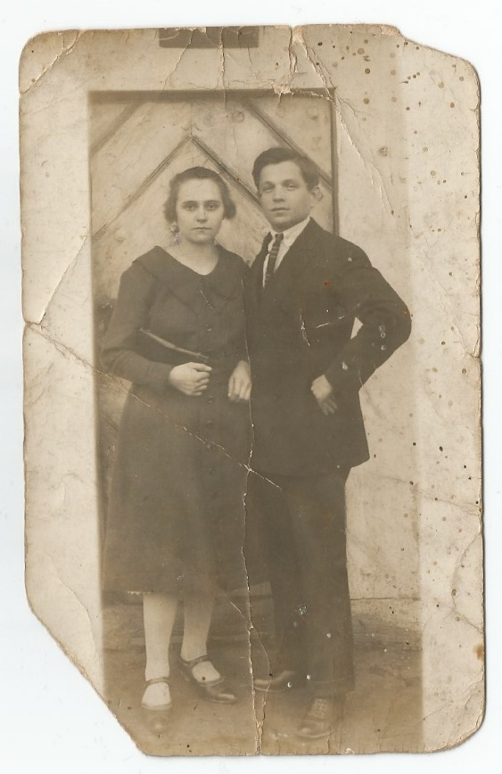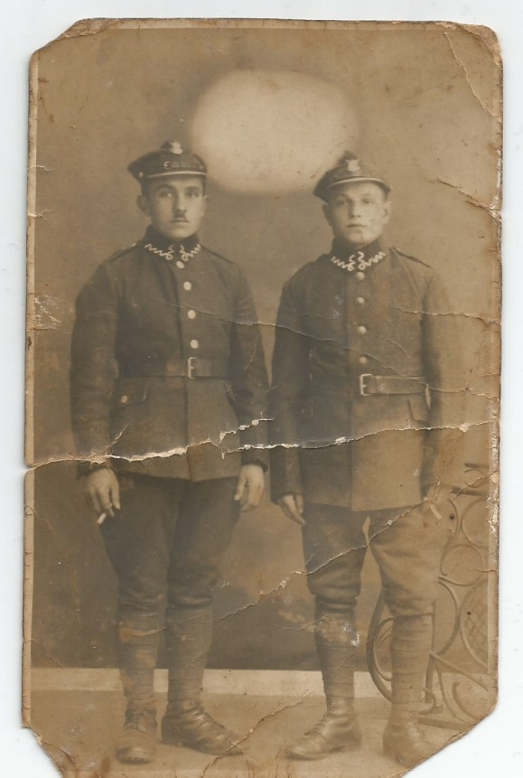
Maria i Karol Łapaj Pradziadkowie

